Opg. 1 Følgende tre modstande skal forbindes i serie.

    - R1 = 25 Ω R2 = 30 Ω R3 = 55 Ω

    - Tegn kredsløbet og beregn den samlede modstand.

Opg. 2

Forbind de tre viste modstande, som de er placeret i serie, til spændingen U.

    - Tegn kredsløbet og beregn den samlede modstand.

- R1 = 33 Ω R2 = 46 Ω R3 = 28 Ω

Opg. 3

Følgende tre modstande forbindes i serie og tilsluttes til spændingen U = 220 V.

R1 = 12 Ω R2 = 18 Ω R3 = 14 Ω

- Tegn kredsløbet med alle spændinger, strømme og modstande.

- Beregn den samlede modstand for kredsløbet.

- Beregn strømmen i kredsløbet.

- Beregn spændingsfaldet over de enkelte modstande.

Opg. 4

R1 = 6 kΩ
U1 = 4,5 V

R2 = 1 kΩ
U2 = ?V
U = ?V

R3 = ?kΩ
U3 = 1,5 V

R4 = 3 kΩ
U4 = ?V

- Anfør de manglende værdier på tegningen.

- Beregn strømmen i kredsløbet

- Beregn den samlede modstand.

Opg. 5

En lyskæde (f.eks. for juletræer) består af 16 ens pærer i serieforbindelse. Modstanden i den enkelte pære er 63Ω. Lyskæden tilsluttes til 220 V.

- Hvor stort bliver spændingsfaldet over én af pærerne?

- Hvor stor bliver strømmen i lyskæden ?

- Hvad sker der hvis man fjerner den ene af pærerne ?

Opg. 6

To modstande, der er forbundet i serie, tilsluttes til en spænding på 30 V. Spændingen over den ene modstand er 7,5 V.

- Hvor stor er spændingen over den anden modstand ?

- Hvor store er de to modstande i forhold til hinanden ?

Opg. 7

Forbind de tre modstande, som de er vist, i serie.

Beregn den samlede modstand når:

    - R1 = 55Ω R2 = 2,945 kΩ R3 = 0,007 MΩ

    - Beregn strømstyrken når kredsløbet tilsluttes 440 V

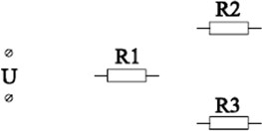

Opg. 8

Hvor stor er spændingen over denne serieforbindelse, når:

    - U1 = 127 V U2 = 1200 mV U3 = 0,45 kV U4 = 0,000045 MV

    - Beregn kredsens samlede modstand, når modstandene gennemløbes af strømmen 2,5 A

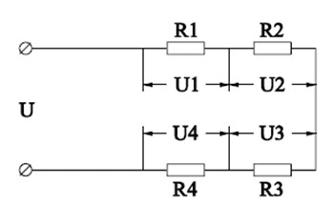

Opg. 9

Forbind de fire modstande i serie tilsluttet til spændingen U = 230 V

R1 = 20 Ω R2 = 90 Ω R3 = 120 Ω R4 = 210 Ω

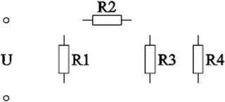
- Den samlede modstand

- Strømmen

- Spændingen over de enkelte modstande

Opg. 10

R₁ = 150 Ω

U_{R2} = 200 V

I = 500 mA

- Beregn: U_{R1} - U - R₂ - R

Opg. 11

R2 = 3 kΩ

U = 150 V

R1 I = 30 mA

- Beregn: U_{R1} - U_{R2} - R₁ - R

Opg. 12

Det viste voltmeter kan måle maksimalt 3 Volt, men det ønskes benyttet til at måle spændinger op til 30 Volt.

Derfor forbindes det i serie med en formodstand.

- Hvor stor skal formodstanden være når det vides at voltmeterets modstand er 10 kΩ

- Hvor meget måles der med voltmeteret når det viser 2,7 Volt (målt med formodstand)

Opg. 13

U = 50 V R1 = 25 Ω UR2 = 7,5 V I = 0,5 A
Beregn:

- R₂ - R₃ - R
- U_{R1} - U_{R3}

Opg. 14

R1 = 20 Ω R3 = 15 Ω UR1 = 50 V UR2 = 12,5 V

Beregn:
- R₂ - R
- U_{R3} - U
- I

Opg. 15

En glødelampe har en modstand på 2,88Ω og er beregnet for spændingen 12V. Lampen ønskes tilsluttet et sted hvor spændingen er 20V.

Der indskydes derfor en formodstand i serie med lampen.

- Hvor stor skal denne formodstand være for at sikre at lampen kun får 12V?

